Une invitation à vivre

Jean-Marie Choffray
Professeur ordinaire honoraire
Chaire d’informatique décisionnelle
PhD MIT-77

Liège, le 29 décembre 2021.

Résumé

Je ne me fais aucune illusion sur l’influence que pourrait avoir un professeur à la retraite... Nous vivons depuis deux ans avec un virus qui change notre vie et, plus encore, celles de nos enfants et petits-enfants. Pourtant, nous disposons aujourd’hui d’informations fiables et valables sur la réalité des choses. Le plus important : vous n’êtes pas mort ; moi non plus ! Le temps est venu de s’assoir, de se taire et de penser (Sit down, Shut up and Think !). Pendant cette Éclipse de la Raison, le monde n’a pas cessé de se transformer, de progresser. Nous avons appris à modifier nos modes de communication, d’interaction et d’apprentissage. En perdant – temporairement ? – quelque liberté, nous en avons conquis de nouvelles. On n’a jamais autant joué, cuisiné, lu, échangé, médité (prié ?) qu’aujourd’hui. Une prise de conscience de l’importance de la vie familiale, de la vie professionnelle, et du respect de la Constitution, a vu le jour. Au cours de la phase de relativisme et de négation du sens que nous traversions, c’est un réveil utile. Le moment est venu d’octroyer quelques… titres et promotions ; de tourner la page sur des craintes déraisonnables ; et d’oser Vivre et Travailler. Cette Renaissance s’inscrit dans la Continuité de l’Histoire, éclairée des lueurs d’une plus Savante Ignorance.
« Tout arrive par les idées; elle produisent les faits,
qui ne leur servent que d’enveloppe. »
Chateaubriand

« L'étude a été pour moi le souverain remède contre les dégoûts de la vie,
n'ayant jamais eu de chagrin qu'une heure de lecture n'ait dissipé. »
Montesquieu

« This dangerous trend (of censorship by Big Tech, media, and universities) interferes
with our ability to address future crises and threatens the very principles
of freedom and order essential to democracy. »
Dr. Scott W. Atlas

Une invitation à vivre

Selon toute vraisemblance, je ne mourrai pas du Covid. Vous non plus ! L’évolution de la pandémie dans le monde, ainsi que celle de la mortalité globale, particulièrement en Europe, suggèrent que la situation revient à la normale. L’espérance de vie ne semble pas avoir significativement diminué au cours des deux dernières années. S’il est possible de faire dire n’importe quoi à la Statistique, ou à une série d’observations, sans nécessairement faire preuve de malveillance, il devient de plus en plus difficile d’affirmer l’inverse de ce qu’on observe. Les morts et les faits sont têtus. En bref : 99% des personnes qui décèdent avec le Covid ont un facteur de comorbidité (âge, obésité, etc.) ; 95% en ont plusieurs. Par tranche d’âge, les taux de mortalité des infectés (testés positifs), sont les suivants : moins de 1/1000 pour les personnes ayant moins de 49 ans ; moins de 3/1000 pour les personnes entre 50-59 ans ; moins de 6/1000 entre 60-69 ans (tous trois inférieurs à la mortalité naturelle) ; et de l’ordre de 6% pour les personnes qui, comme moi, ont plus de 70 ans. Le tableau suivant présente la synthèse des données disponibles au sein de l’IHU Méditerranée Infection, une des sources scientifiques les plus fiables, présentée par le Professeur Didier Raoult au cours du Conseil d’Administration du 2 novembre 2021.

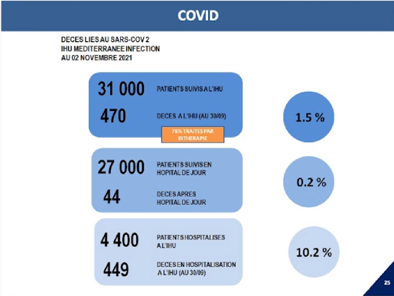

L’épidémie actuelle constitue-t-elle un phénomène auquel il faut être attentif ? Sans l’ombre d’un doute : oui ! Faut-il pour cela perdre le sens de la Raison et « jeter le bébé avec l’eau du bain » ? Bien évidemment : non ! La fiabilité des tests et la validité des vaccins soulignent l’irremplaçabilité de la relation de confiance entre un patient et son médecin. Ce dernier devrait rester seul habilité à administrer la solution thérapeutique la plus adaptée à chacun. Plusieurs voies sont possibles, particulièrement au cours des premiers jours suivant une infection. Tout intellectuel qui se respecte sait que les vérités qu’on impose sont les mensonges qu’on cache (Dr. Rand Paul). La gravité de la situation sociale, économique et géopolitique est telle qu’on gagnerait, sans doute, à faire un peu plus appel à des Sages qui paraissent fous, qu’à des Fous qui paraissent sages ! « History's biggest health policy failure lies at the hands of those who recommended lockdowns and who implemented them, not on those who advised otherwise. Period » (Dr. Scott W. Atlas, A Plague Upon Our House).

Petit essai d’Uchronie, de réécriture de l’Histoire à partir de la modification d’un ou de plusieurs événements du passé. Le feld-maréchal von Bonaparte de Jean Dutourd en constitue un bel exemple. Ce livre est un des plus incorrects qui ait été publié depuis deux siècles. Si Louis XV n’avait pas acheté en 1767 la Corse à la République de Gênes, Bonaparte ne serait pas devenu empereur des Français, ce qui aurait épargné à l’Europe nombre de guerres. À supposer que l’on ait fait entrer, la veille, dans Paris, quelques régiments de cavalerie, la Bastille n’aurait pas été prise le 14 juillet 1789, transformant le paisible peuple français en un groupe de sauvages. L’Histoire n’est pas écrite d’avance. Presque toujours, il suffit de peu de chose pour qu’elle tourne autrement. Elle n’a ni fatalité, ni morale. Elle ne sait jamais où elle va au moment où elle s’accomplit. Les plus grands génies n’arrivent à rien sans l’occasion, qui demeure une péripétie si personne ne la saisit, ne l’exploite. « Never let a good crisis go to waste » (Winston Churchill). L’agressivité et la violence naissent toujours de la prise de conscience d’une possibilité de Révolution ratée. Le 3 novembre et le 6 janvier constituent des dates clés, indépendamment des faits, actes, mensonges et fictions qui les caractérisent. N’est pas Louis XIV ou Napoléon qui veut ! Ainsi, que s’est-il réellement passé à l’Institut de Virologie de Wuhan ? Qui forme, équipe et finance, là ou ailleurs dans le monde, les chercheurs et apprentis sorciers qui se livrent à des recherches interdites sur le Gain of function ? Souvent, le diable se cache dans les entreprises les plus nobles et les plus désintéressées. L’animal politique avance vers son but en lui tournant le dos. A défaut de prison – préconisée par le Sénateur Rand Paul – ce « puit de science » qu’est le Dr. Fauci mériterait bien une… promotion !

L’événement dominant de ces dernières années n’est, sans doute, ni le Covid, ni les missiles hypersoniques. C’est un simple fait économique et financier passé inaperçu. Deux (trois ?) entreprises cotées disposent, sans l’avoir recherché, d’une capacité financière (capitalisation boursière) comparable (supérieure ?) à celle (budget de l’État) de puissances historiques et nucléaires. Si l’on tient compte du poids paralysant de la dette, il n’est pas exclu qu’elles constituent, en fait, les « états » les plus riches et les plus puissants du monde… Ainsi, le Covid aidant, nous venons d’assister à des « Coups d’État » furtifs, virtuels. C’est un choc sans précédent dans l’échelle du Pouvoir, révélant au passage la relativité de concepts tels que le G7, l’ONU, l’OMC. Ces entreprises disposent d’une capacité de destruction supérieure à l’arme nucléaire. Elles détiennent les clés de la Productivité (Gain of function ? économique, scientifique, technologique). En contrôlant les capacités de calcul, d’échange et d’information, leur pouvoir excède celui des autorités monétaires. Tout retour en arrière sera semé d’embûches, exigera du temps, des compromis et de la diplomatie. A terme, seules l’Éducation et l’Innovation seront de nature à inverser la situation et à créer de nouveaux équilibres respectant la nécessaire diversité de la vie économique, scientifique et technologique ; source de toutes les Libertés.

La valse des empires est au cœur de l’Histoire. A moins que l’homme ne décrète sa propre fin – ce qui demeure improbable –, le Piège de Thucydide n’a aucune pertinence à l’ère nucléaire. Qui gagne perd ! « A nuclear war cannot be won and must never be fought » (Genève, Juin 2021). L’Europe n’a pas d’autre choix que de s’entendre avec ses voisins de l’Est. Et Mr. Stoltenberg a raison de viser d’autres horizons ! Quant aux États-Unis, ils devront bien accueillir leurs voisins du Pacifique, dont ils sont les premiers à profiter du travail. Les contraintes géographiques, démographiques et historiques sont incontournables. Elles définissent le Domaine des Possibles. Les Jeux à somme nulle n’intéressent que ceux qui ignorent que la Coopération multiplie toujours les fruits du travail. Les destructions – les opportunités ratées – entraînent l’appauvrissement de tous. Dans ce Théâtre des Passions, notre petit pays est fort de son art du compromis. Son histoire révèle un profond sens des responsabilités, ancré dans une analyse objective des forces en présence et des contraintes. Sa position centrale en Europe l’invite à contribuer à un Retour à la Raison. Pas d’autres choix intelligents que de vivre en paix et de travailler ensemble. Avec ou sans Covid !

Petit essai de Prospective. Nombre d’experts s’interrogent sur la candidature de Donald Trump à la prochaine élection présidentielle. Lui-même laisse planner le doute, en rappelant à ceux qui veulent l’entendre : « You're gonna be very happy ! » L’homme est rationnel, ce qui n’est pas une qualité en politique, comme le révèle la brume du 3 novembre (cf. Peter Navarro, The Immaculate Deception). Il vient de prendre un important risque personnel et financier. La création de TMTG (Trump Media & Technology Group), société cotée, est un véritable Coup de dés ! En cas d’échec, la défaite sera cuisante ; des recours collectifs (Class Action) inévitables. Son champ d’action et ses moyens financiers disparaitront du jour au lendemain. Aucun autre choix, alors, qu’une retraite en rase campagne ! En cas de succès, par contre, la fortune (re)construite et la possibilité de devenir un « faiseur de rois », contrôlant le Parti Républicain et ses serviteurs, constitueront de puissants incitants à l’inaction. À soixante-dix-huit ans, le nouveau milliardaire pourrait avoir d’autres centres d’intérêt que la politique, dont il a goûté aux fruits amers. Bien sûr, le maître de « The art of the deal » entretiendra le doute jusqu’à la dernière minute, après le succès des élections de mi-mandat. S’il est clairvoyant, ce que je pense, Donald Trump ne sera donc pas candidat, quels que soient les résultats de son audacieux pari...

En simplifiant à l’extrême : R = P/I + C. Cette Loi est à la gestion ce que la Relativité est à la physique. La Rentabilité d’un investissement est égale à la somme de sa Productivité (Produit / Investissement) et de sa Croissance. Le ratio inverse (Investissement / Produit) correspond, pour une entreprise, à son PER (Price to Earnings Ratio), à son multiple de capitalisation. Un essoufflement de la croissance se traduit donc par une réduction de la valeur (de la capitalisation). Et un renchérissement du crédit (une exigence de Rentabilité accrue) génère de nouvelles contraintes en termes de Croissance et/ou de Productivité. Aucun maléfice ! Lorsque la croissance fléchit, ou lorsque l’inflation produit une hausse des taux d’intérêt, pas d’autres choix que de travailler plus et/ou mieux ! Bienvenue dans le désert de la réalité. Imprimer n’est pas travailler ! La Théorie Monétaire Moderne (MMT) n’a de moderne que le nom. La monnaie et les billets de banque sont des reconnaissances de dette (IOU : I Owe You) qu’il faudra… un jour honorer. L’évolution du bilan de la Réserve Fédérale Américaine et de la Banque Centrale Européenne invite donc à une révision à la baisse des attentes en termes de niveau de vie, à moins qu’un sursaut de sagesse n’amène ceux qui nous gouvernent à s’entendre sur une croissance renouvelée. Aucune autre solution que l’Éducation et l’Innovation. Le moment est venu de créer et de développer des activités nouvelles ; d’enfin ! retrousser ses manches…

Un homme averti en vaut deux ! « Inflation is always and everywhere a monetary phenomenon in the sense that it is and can be produced only by a more rapid increase in the quantity of money than in output. » (Milton Friedman). La figure suivante, qui reprend l’évolution sur vingt ans du total de bilan de la Réserve Fédérale, se passe aisément de commentaires…

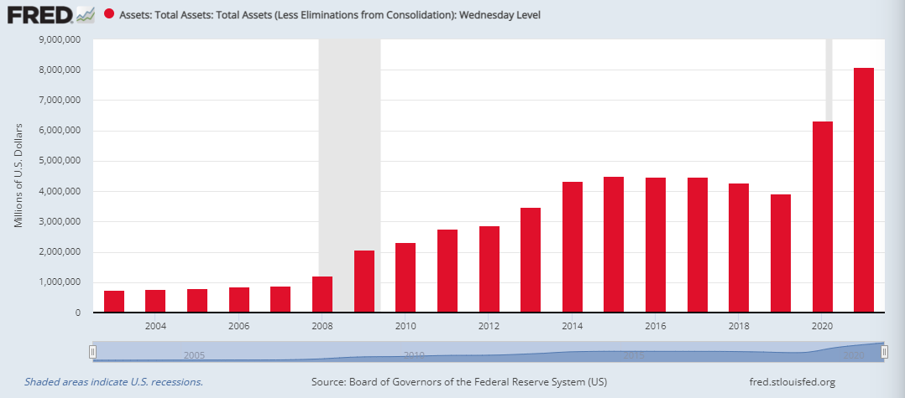

En cette fin d’année, je forme le vœu que la Paix l’emporte sur la guerre dans les relations internationales ; l’Intelligence sur la violence dans la vie publique ; et la Coopération sur la compétition dans la sphère économique. La guerre est le choix le plus irrationnel qui soit, dans la mesure où l’Histoire montre que les guerres ne sont jamais gagnées et engendrent toujours un appauvrissement. L’activité qu’elles produisent parfois, à certains endroits, est inférieure à celle qu’aurait créée une croissance partagée. L’évolution de la Civilisation n’est pas un Jeu à somme nulle. La capacité de Simulation dont nous disposons permet de montrer le caractère délétère de toute Spirale de la violence. Ne pas devenir le jouet de ses croyances et de ses craintes est le meilleur moyen de déjouer le piège. Il faut éviter que le Covid Trap ne se transforme en Covid Black Hole. « The Birx-Fauci lockdowns were imposed. They did not stop the virus or stop the deaths. Massive destruction ensued, and lives were lost because of those lockdowns. Focused protection was the safer and more ethical strategy. And that’s the science » (Dr. Scott W. Atlas). Il est illusoire d’imaginer qu’on sortira de La Grande Panique de 2020 sans un surcroît de travail, d’intelligence et de sagesse. L’Économie est une science exacte : on ne peut redistribuer que ce qui a été produit ! Le moment est venu de se concentrer sur les deux objectifs dont l’atteinte conditionne la réalisation de tous les autres : la Paix et la Prospérité. En dépit de leurs gesticulations, les politiques suivent l’Opinion Publique et son Intelligence de la Vie. Osons montrer la voie : Vivre et Travailler !

* * *

Je ne me fais aucune illusion sur l’influence que pourrait avoir un professeur à la retraite... Nous vivons depuis deux ans avec un virus qui change notre vie et, plus encore, celles de nos enfants et petits-enfants. Pourtant, nous disposons aujourd’hui d’informations fiables et valables sur la réalité des choses. Le plus important : vous n’êtes pas mort ; moi non plus ! Le temps est venu de s’assoir, de se taire et de penser (Sit down, Shut up and Think !). Pendant cette Éclipse de la Raison, le monde n’a pas cessé de se transformer, de progresser. Nous avons appris à modifier nos modes de communication, d’interaction et d’apprentissage. En perdant – temporairement ? – quelque liberté, nous en avons conquis de nouvelles. On n’a jamais autant joué, cuisiné, lu, échangé, médité (prié ?) qu’aujourd’hui. Une prise de conscience de l’importance de la vie familiale, de la vie professionnelle, et du respect de la Constitution, a vu le jour. Au cours de la phase de relativisme et de négation du sens que nous traversions, c’est un réveil utile. Le moment est venu d’octroyer quelques… titres et promotions ; de tourner la page sur des craintes déraisonnables ; et d’oser Vivre et Travailler. Cette Renaissance s’inscrit dans la Continuité de l’Histoire, éclairée des lueurs d’une plus Savante Ignorance.

* * *

